Методическое сопровождение к Mimio–проекту
«Повторение лексики на уроках английского языка»
Проект подготовлен как итоговая работа на курсах по интерактивным технологиям Mimio .
Цель: Повторение и активизация лексики, изученной за курс 3-го класса.
Класс: 3 класс.
Автор: Золотарева Валерия Сергеевна, учитель английского языка ГБОУ №115 Выборгского района г. Санкт-Петербурга.
Оборудование: компьютер, проектор.

Содержание страницы | Деятельность учащихся | Внешний вид страницы
- Титульный лист |  | 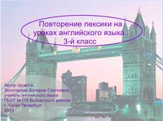
- Выбери правильный ответ. | Учащимся предлагается прослушать звуки и выбрать правильную картинку со словом. | 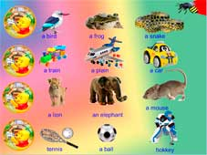
- Поставь слово в правильную колонку. | Учащимся предлагается разгруппировать предметы по трем категориям: еда, животные, игрушки. | 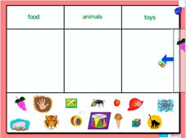
- Выбери правильную комнату. | Учащиеся должны найти фотографию описанной в доме комнаты и поставить ее в нужное место. | 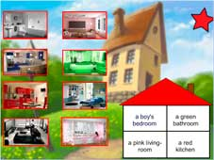
- Выбери слово. | Учащиеся должны прослушать звук, издаваемый животным, и выбрать правильное слово. | 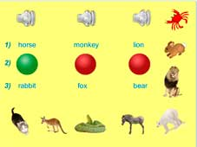
- Угадай животное. | Учащиеся читают описание животного и угадывают его, затем проверяют правильность ответа. | 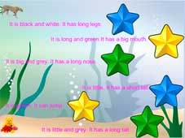
- Прочитай и поставь на место. | Учащиеся читают предложения и располагают предметы согласно указанным предлогам. | 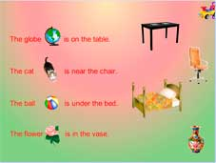
- Это моя комната. Помоги мне расставить вещи. | Учащиеся читают предложения и располагают предметы согласно указанным предлогам. Затем проверяют себя. | 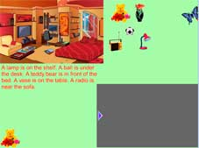
- Выбери спальню. | Учащиеся прослушивают описание спальни, затем выбирают нужную и ставят ее к соответствующему барабану. | 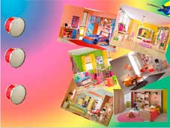
- Заполни расписание. | Учащиеся, кликая на осенний лист слева в каждом дне недели, слушают, какие у них предметы в данный день, затем заполняют расписание, перетаскивая клонированные названия предметов. | 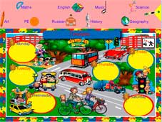
- Найди слово. | Учащиеся вытаскивают из сундука изображения предметов и распределяют их по трем группам: дом, еда, цифры, ставя при этом картинку рядом с правильным словом, затем проверяют себя. | 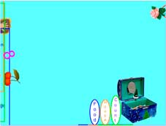
- Поставь слово правильно. | Учащиеся вытаскивают из чемодана слова и группируют их по 4м категориям: еда, школа, тело, дом. | 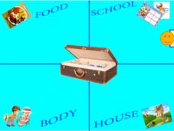
- Прочитай, посчитай и нарисуй. | Учащиеся читают словосочетания и затем распределяют клонированные картинки соответственно указанному количеству в нужной строчке. | 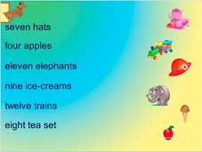
- Вставь пропущенную букву. | Учащиеся должны вставить пропущенную букву в слово. | 